招标文件制作工具使用说明
目 录
一、启动软件 3
1.1启动软件 3
二、功能菜单 4
2.1新建 4
2.2打开 5
2.3保存 5
2.4另存为 6
2.5恢复工程 7
2.6最近打开的工程 8
2.7设置 9
2.8帮助 9
2.8.1帮助文档 9
2.8.2重装虚拟打印机 10
2.8.3检测CA锁 10
2.8.4南京市建设工程信息网 11
2.8.5南京未来高新技术有限公司 11
2.8.6文件预览 12
2.9关闭工程 12
三、制作招标文件 13
3.1制作标书 13
3.1.1项目概况 13
3.1.2评标办法 14
3.1.3资格审查 24
3.1.4招标文件编制 25
3.2附件 26
3.2.1工程设计图纸 27
3.2.2投标承诺书 28
3.2.3保证金委托书 28
3.2.4工程量清单 29
3.2.5招标控制价 32
3.2.6招标费率设置 34
3.3检查与生成 34
3.3.1招标文件检查 34
3.3.2招标文件签章 35
3.3.3生成招标文件 38
3.3.4招标文件上传 39
四、制作答疑文件 40
4.1打开项目 40
4.2招标文件 41
4.3工程量清单 41
4.4答疑说明文件 42
4.5检查签章与上传 43
五、关于用户培训和服务 43
5.1培训和指导 43
5.2服务 44

一、启动软件

1.1启动软件
插入招标人CA加密锁，双击桌面快捷方式图标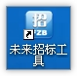或者单击电脑左下角【开始】菜单选择【所有程序】，在“未来招标工具”选项中单击【未来 招标工具】，如下图：
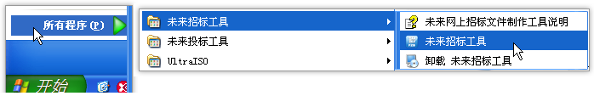
软件启动后初始界面如下图：
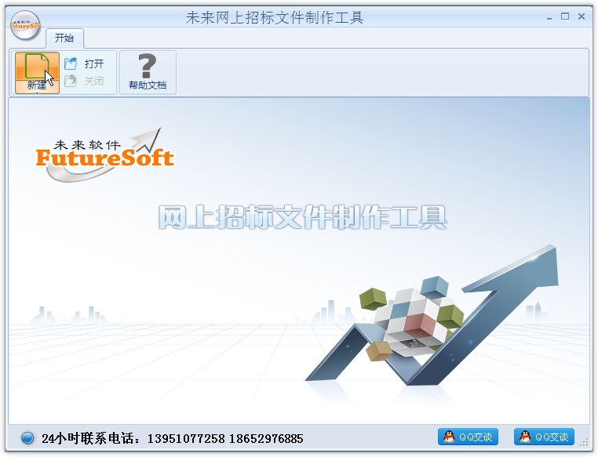
如版本有更新，软件会提示升级为最新版本！

二、功能菜单

2.1新建
单击左上角的圆形图标，在下拉菜单中选择【新建】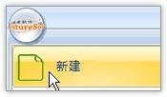，或者单击导航栏【开始】选择【新建】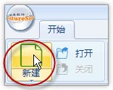，进入主界面，如下图：
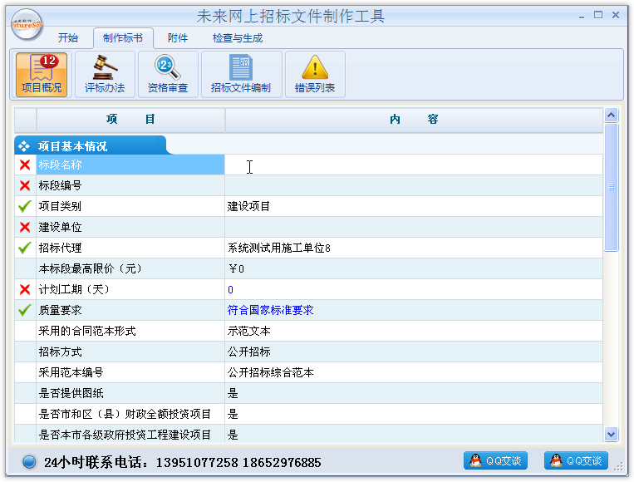

2.2打开
单击左上角的圆形图标，在下拉菜单中选择【打开】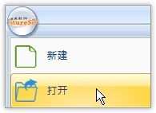，或者单击导航栏【开始】选择【打开】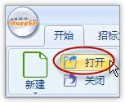，打开对话框，项目文件格式为*.FZB，如下图所示：
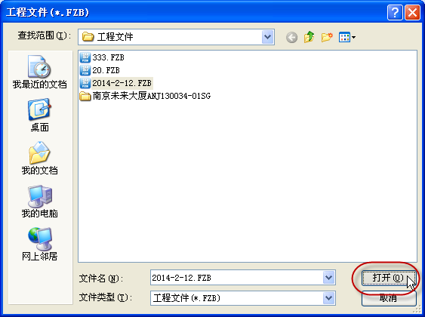

2.3保存
单击左上角的圆形图标，在下拉菜单中选择【保存】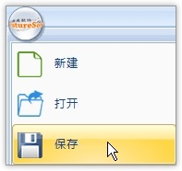，或者单击导航栏【开始】选择【保存】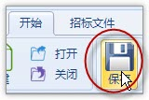，出现保存进度条窗口，如下图所示：
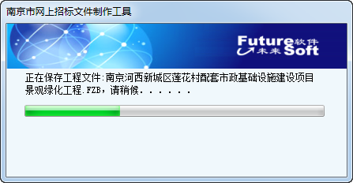

2.4另存为
单击左上角的圆形图标，在下拉菜单中选择【另存为】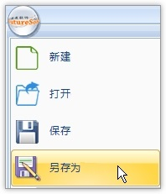，弹出另存为对话框，输入文件名称，单击【保存】按钮，默认保存路径为C:\Futuresoft\招标工具，也可选择其他路径进行保存。
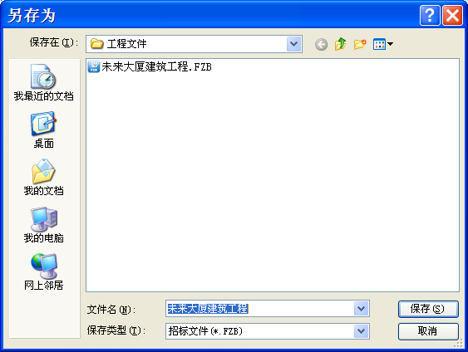

2.5恢复工程
单击左上角的圆形图标，在下拉菜单中选择【恢复工程】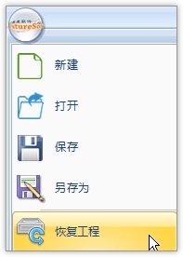，弹出恢复工程窗口，如下图：
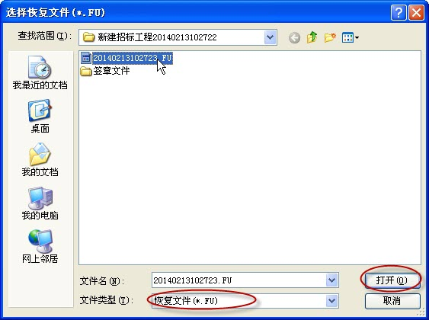
招标人可打开安装目录下“temp”文件夹中相应工程文件中*.fu文件进行恢复工程。

2.6最近打开的工程
单击左上角的圆形图标，在下拉菜单中选择【最近打开的工程】，在右边工程列表中选择需要打开的工程，如下图所示：
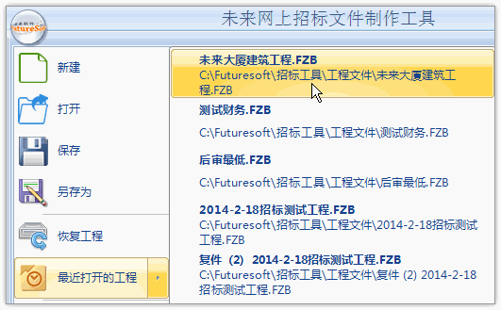

2.7设置
单击左上角的圆形图标，在下拉菜单中选择【设置】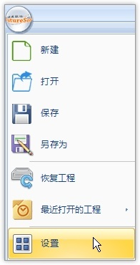，进入设置操作界面，主要用于“显示助手”、“隐藏助手”的设置，默认“显示助手”，可以设置助手窗口的背景图片透明度，其值范围0～255，0完全透明，255完全不透明，数值越小透明度越好，具体设置视个人喜好，建议使用默认设置210，如不需要，则单击“隐藏助手”如下图所示：
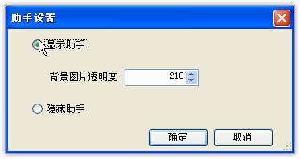

2.8帮助

2.8.1帮助文档
单击左上角的圆形图标，在下拉菜单中选择【帮助】菜单，在子菜单中选择【帮助文档】或单击导航栏【开始】选择【帮助文档】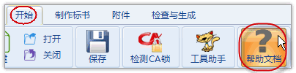，可查看“未来网上招标文件制作工具使用说明.chm”文件，如下图所示：
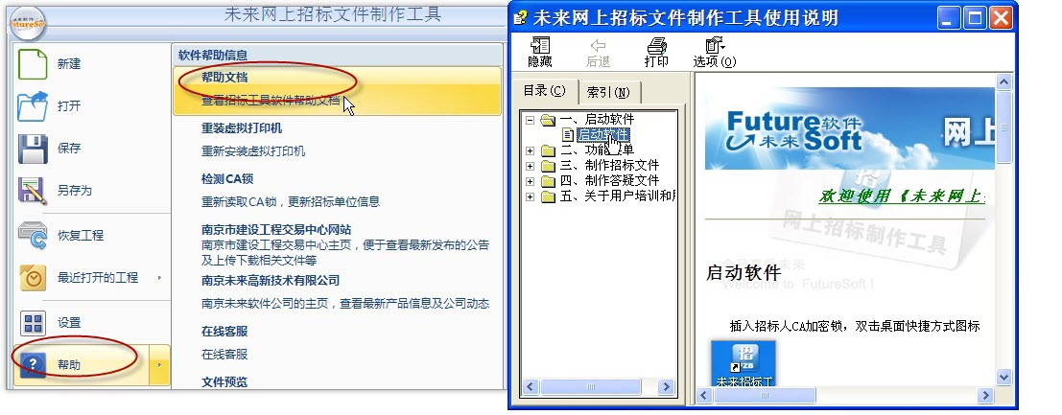

2.8.2重装虚拟打印机
当虚拟打印机无法将文件转换成PDF且被转换的文件当前未打开时，则单击左上角的圆形图标，在下拉菜单中选择【帮助】菜单，在子菜单中选择【重装虚拟打印机】，可尝试单击“重装虚拟打印机”进行修复，如下图所示：
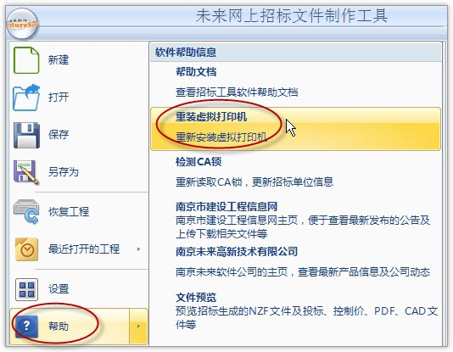

2.8.3检测CA锁
单击左上角的圆形图标，在下拉菜单中选择【帮助】菜单，在子菜单中选择【检测CA锁】，可重新检测加密锁，或点击导航栏的【开始】选择【检测CA锁】，如下图所示：
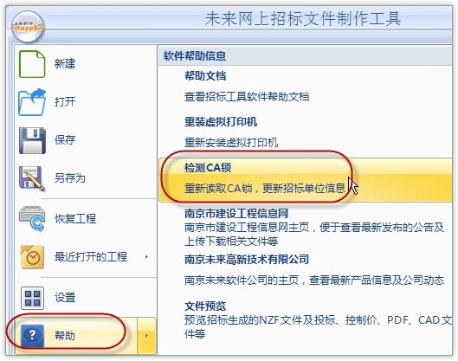

2.8.4南京市建设工程信息网
单击左上角的圆形图标，在下拉菜单中选择【帮助】菜单，在子菜单中选择【南京市建设工程交易中心网站】，可链接到南京市建设工程交易中心的官方网站上，如下图所示：
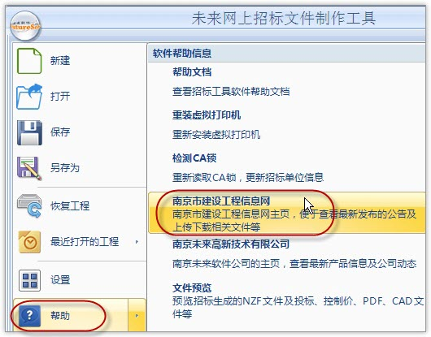

2.8.5南京未来高新技术有限公司
单击左上角的圆形图标，在下拉菜单中选择【帮助】菜单，在子菜单中选择【南京未来高新技术有限公司】，可链接到未来软件的官方网站上，如下图所示：
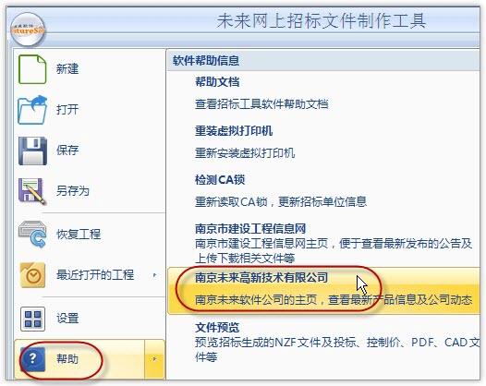

2.8.6文件预览
单击左上角的圆形图标，在下拉菜单中选择【帮助】菜单，在子菜单中选择【文件预览】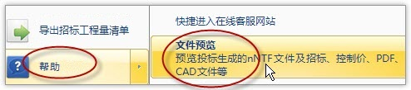，弹出下图窗口，可打开多种类型文件进行预览，如*.NZF招标文件、*.NCF答疑文件、*.nNTF投标文件、*.DWG图纸、*.PDF文件，如下图：
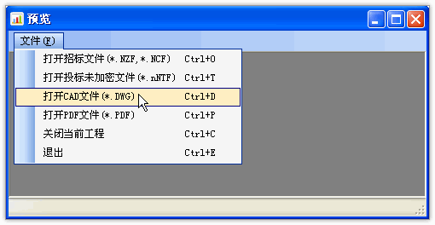

2.9关闭工程
单击左上角的圆形图标，在下拉菜单中选择【关闭工程】，或者单击导航栏【开始】选择【关闭】，即可关闭当前工程，如下图所示：
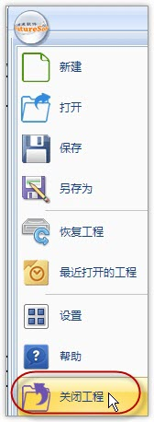或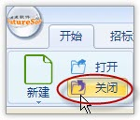

三、制作招标文件

3.1制作标书

3.1.1项目概况
单击导航栏【制作标书】单击【项目概况】，进入下图界面：
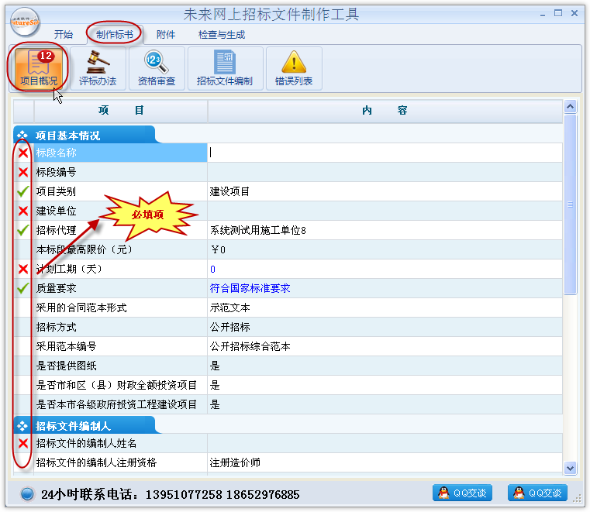
必填项：状态栏打叉号（×）和打勾号（√）标记的项目为必填项，打叉号的项目表示未填写的必填项，打勾号的项目表示已填写的必填项，如标段编号、标段名称、建设单位等项。
本标段最高限价：该价格可以人工设定，也可以在导入招标控制价文件时由软件读取设定；
采用的合同范本形式：该设定会影响到“招标文件编制”中“第三章 合同条款及格式”章节，如果选择“自拟文本”，将允许招标人自行编辑“合同条款及格式”章节内容；
招标方式：该设定会影响到采用范本编号的选择，如选择“公开招标”则范本编号出“公开招标综合范本”，如选择“邀请招标”则范本编号出“邀请招标最低价范本、邀请招标综合范本”；
投标人解密的截止时间：默认最少为30分钟，如果设置少于30分钟的，软件默认成30分钟。

3.1.2评标办法
单击导航栏【制作标书】单击【评标办法】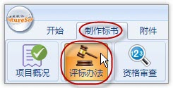，进入评标办法界面。
①评标方法类型
可以选择【经评审的最低投标价法】、【综合评估法】、【资格后审合理低价法】、【资格后审经评审的最低投标价法】、【资格后审综合评估法】、【资格预审合理低价法】、【资格预审经评审的最低投标价法】、【资格预审综合评估法】几种方法，如下图：
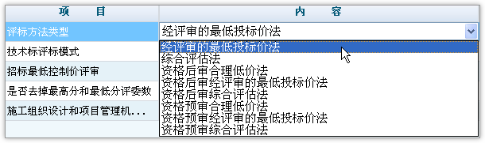
注意：如果评标方法设定的是【经评审的最低投标价法】、【资格后审合理低价法】、【资格后审经评审的最低投标价法】、【资格预审合理低价法】、【资格预审经评审的最低投标价法】，技术标评标模式则只能是【明标】，不允许修改。
经评审的最低投标价法：
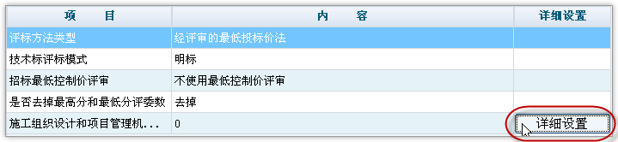
可对“施工组织设计和项目管理机构评审”进行详细设置，不需要填写分值只要填写评审因素及评审标准，如上图：
综合评估法：
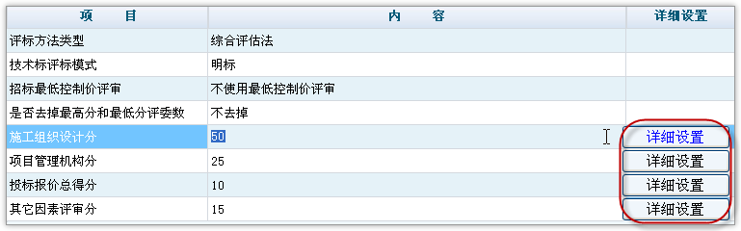
施工组织设计分+项目管理机构分+投标报价总得分+其它因素评审分=100分，招标人可对每项进行详细设置。
资格后审合理低价法和资格预审合理低价法：
需要注意的是选择这两种评标方法时，招标人通过选择是否“需要提供施工组织设计”决定是否需要【施工组织设计和项目管理机构评审】，设定方式只有【投标报价总得分】且固定为100分，如下图：
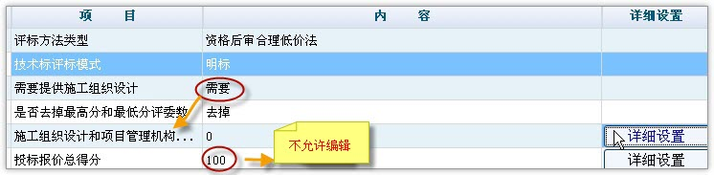
在“投标报价总得分”中的“详细设置”中“偏差总分”有五种方法，招标人根据实际需求选取所需要的方法，这些选择和填写的内容将作为评标办法2.2“评标基准价计算方法”的内容，如下图所示：
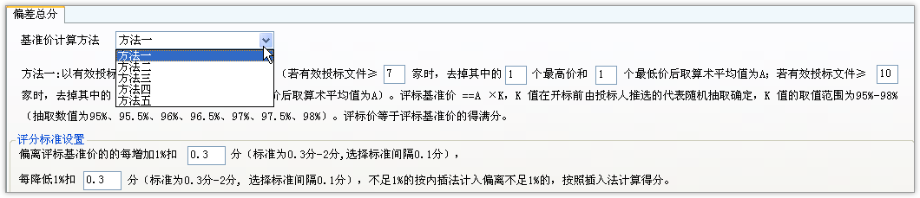
资格后审综合评估法和资格预审综合评估法：
需要注意的是选择这两种评标方法时，招标人可以选择“是否采用两阶段评标”，如果选择“是”在【招标文件制作】的“第一章 投标人须知”的10.4中填写“两阶段开、评标技术标投标文件份数要求”，选择“否”则不需要。假如选择采用两阶段时候，并且“施工组织设计评审方法”为“合格制”时，则“施工组织设计分”不需要填写分值，内容将不以打分的方式而是以评委打通过或不通过方式评审每条施工组织设计评审因素及标准。同时在设置分数时，软件根据南京市交易中心要求出提示信息，保证招标人正确填写如下图：
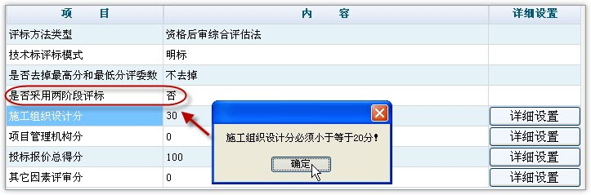
在“投标报价总得分”中的“详细设置”中“偏差总分”有六种方法，招标人根据实际需求选取所需要的方法，这些选择的内容将作为评标办法2.2.2“评标基准价计算方法”的内容，如下图所示：
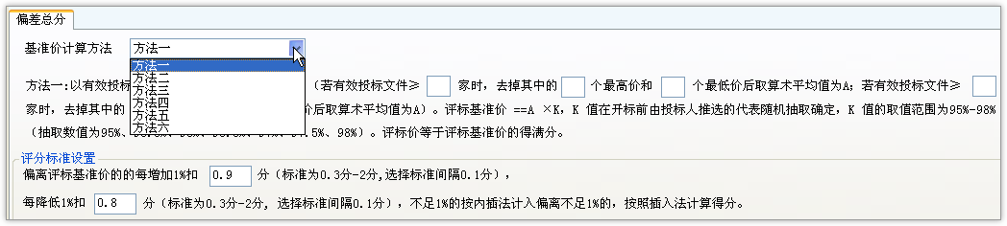
资格后审经评审的最低投标价法和资格预审经评审的最低投标价法：
选择这两种评标方法时，招标人可选择是否“需要提供施工组织设计”决定是否需要【施工组织设计和项目管理机构评审】，如选择“需要”则可对【施工组织设计和项目管理机构评审】进行详细设置评审因素及评审标准 ，如下图所示：
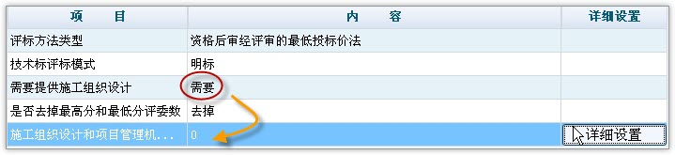
②技术标评标模式
可设置为【明标】或【暗标】，如下图所示：
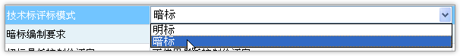
施工组织设计和项目管理机构评审：点击【详细设置】按钮，默认显示软件中评审因素、评审标准，如下图所示：
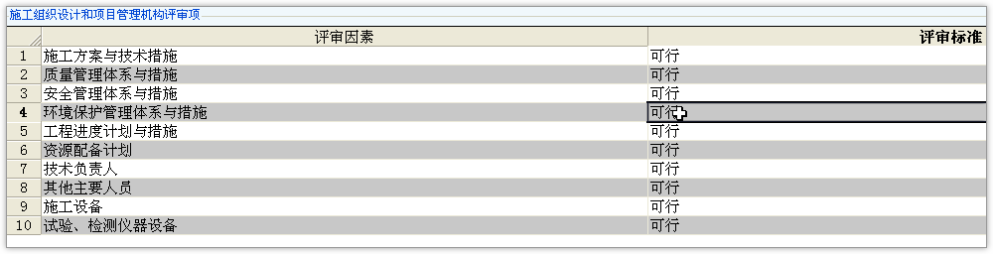
③招标最低控制价评审
有两种方法或者不使用：
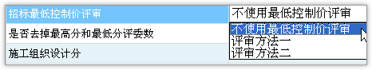
评审方法一和评审方法二：提供选择右图所示：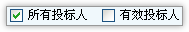。
控制价评审方法一：设低于招标控制价的所有投标人或有效投标人投标报价的算术平均值为A，若投标报价低于招标控制价的投标人为7家或7家以上时，去掉其中的一个最高投标报价和一个最低投标报价后取算术平均值为A。则： 招标最低控制价C=A×K，K值在开标前由投标人推选的代表随机抽取确定，K值的取值范围为95%-98%。 C值一经确定，在后续的评审中出现的任何情形都将不改变C值的结果。投标报价低于招标最低控制价的，按废标处理。
控制价评审方法二：设低于招标控制价的所有投标人或有效投标人投标报价的算术平均值为A，若投标报价低于招标控制价的投标人为7家或7家以上时，去掉其中的一个最高投标报价和一个最低投标报价后取算术平均值为A，招标控制价为B，则： 招标最低控制价C=A×K1×Q1+B×K2×Q2，Q1的取值范围一般为30%，35%，40%，45%，50%；Q2=1-Q1；K1的取值范围为95%～98%；K2的取值范围，建筑工程为90%～100%，装修、安装工程为88%～100%，市政工程为86%～100%，园林绿化工程为84%～100%，其他工程88%～100%。Q1 、K1值在开标前由投标人推选的代表随机抽取确定。K2由招标人在招标文件中明确。C值一经确定，在后续的评审中出现的任何情形都将不改变C值的结果。投标报价低于招标最低控制价的，按废标处理。
④综合评估法详细设置
【施工组织设计分】+【项目管理机构分】+【其他因素评审分】+【投标报价总得分】的总分必须等于100分。
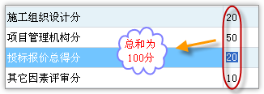
A 施工组织详细设置：
点击【详细设置】按钮进行具体的评分设置，其中，技术标评审类型可以选择【直接打分】和【分档打分】：
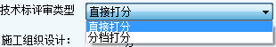
- 直接打分只有打分的下区间和上区间设定，且分值要相加等于设定分值；
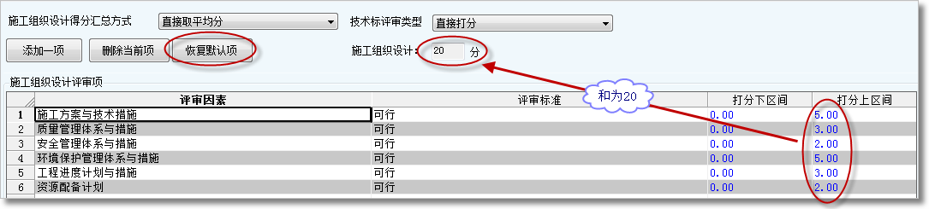
- 如果是分档打分，将出现5档分值设定，分别为：优、良、差、一般、无，分档打分设定只适用于“施工组织设计评审”一项。所有“优”这一列的数值之和（一般意义上“优”都为最高分）等于 “施工组织设计总分”，“无”列不能编辑，默认为0。如“优”值相加不等于施工组织设计分值，“返回”会提示不通过，如下图，选择“是”则继续返回，“否”则进行修改。
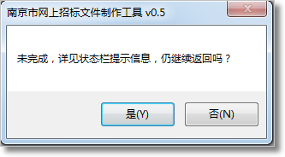
如想恢复默认项，可单击【恢复默认项】按钮，弹出提示框，选择【是】即恢复默认值。如需添加一项内容可点击按钮【添加一项】；如需删除一项内容，可点击按钮【删除当前项】。
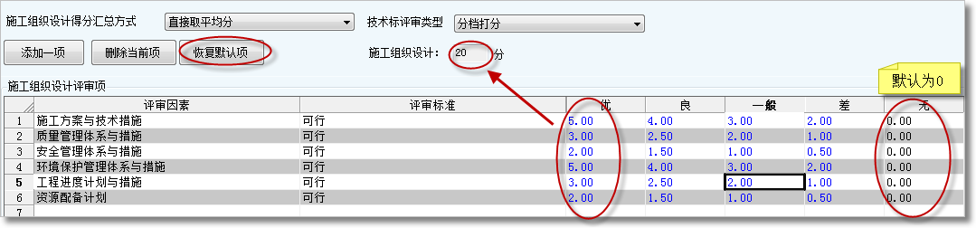
B 项目管理机构评分设置：
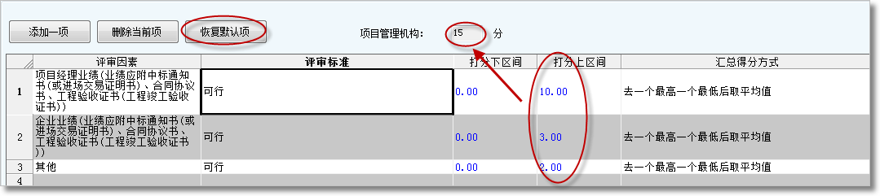
直接打分分打分的下区间和上区间设定，且“打分上区间”的分值要相加等于设定分值；汇总得分方式可选择三项中任一项：去一个最高一个最低后取平均值、直接取平均值、集体讨论，打分统一。
C 其它因素评审设置：
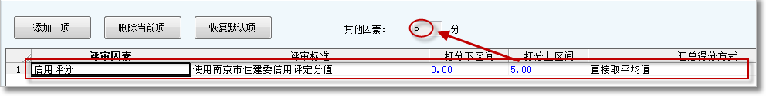
默认有一项信用评分因素，不可编辑，可添加内容。
D 投标报价总得分设置：投标报价总得分设置只出现在评标方法选为“综合评估法”时。设置了投标报价总分后点击【详细设置】如图：
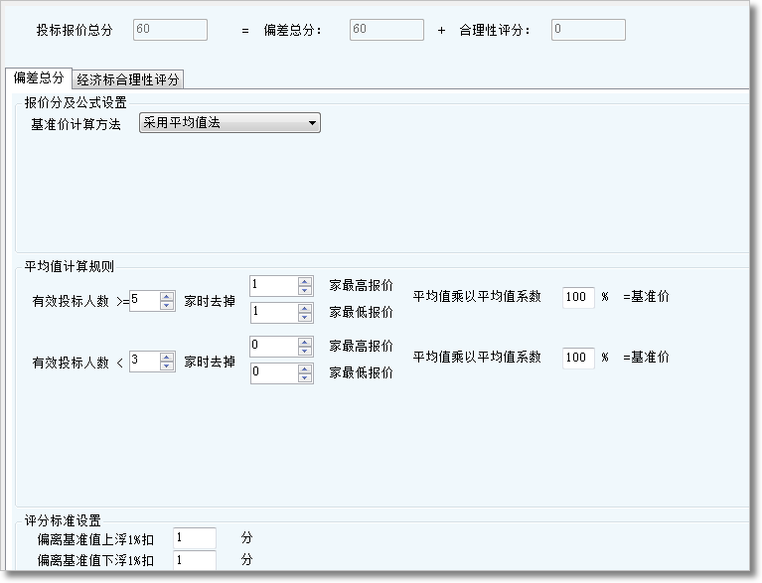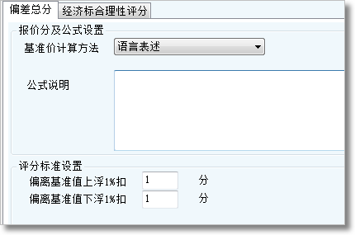
上图左为设置偏差总分的“采用平均值”基准价的计算规则，右图为“语言表述”的计算方法，第三种为“最低价作为基准值”。点击【经济标合理性评分】如图：
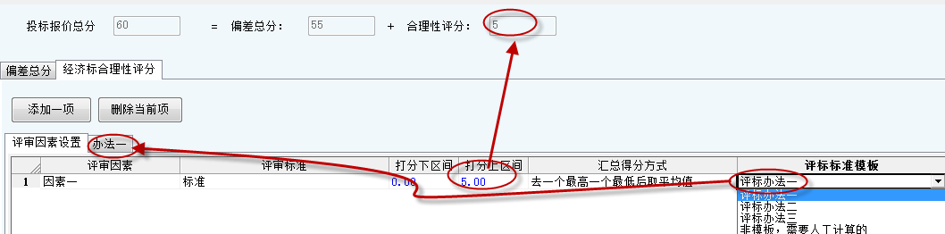
进行合理性评分设置，合理性评分与打分上区间分值要一致，3种汇总得分方式及4种评标标准模板供选择，具体的评标模板需要设置，如图中红色箭头所指示，点击“办法一”进入界面进行设置。
⑤最低投标价法详细设置：
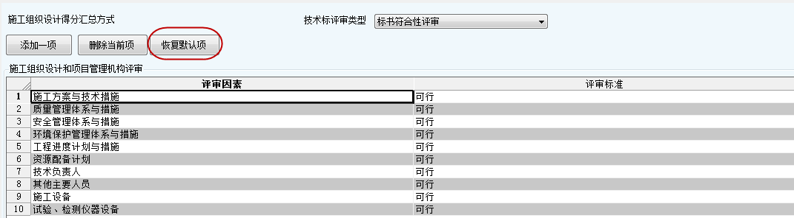
技术标评审类型为“标书符合性评审”，默认模板，需添加一项内容可点击按钮,如需删除一项内容，可点击按钮，如修改后恢复默认值，可点击按钮，选择是可恢复。

3.1.3资格审查
单击导航栏【制作标书】单击【资格审查】，该步骤将确定评审采用资格预审方式还是资格后审方式，如采用资格后审，需要在该步骤确定投标人须知的部分要求，如图：
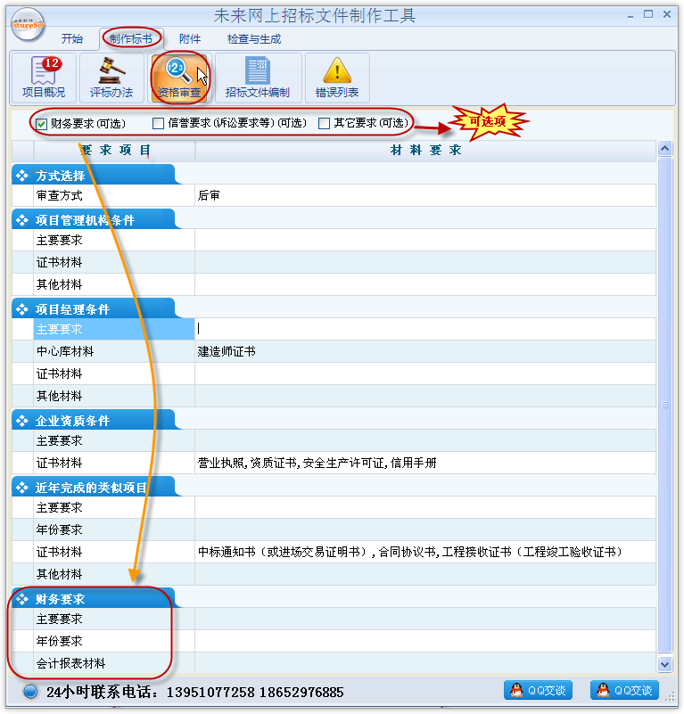
上图内容是【招标文件编制】“第一章 投标人须知”的1.4.1章节的条款设定相对应的内容，需填写财务要求、信誉要求，其他要求，要将其打勾，才能填写内容，如勾选财务要求，则如上图所示。

3.1.4招标文件编制
单击导航栏【制作标书】单击【招标文件编制】，如下图所示：
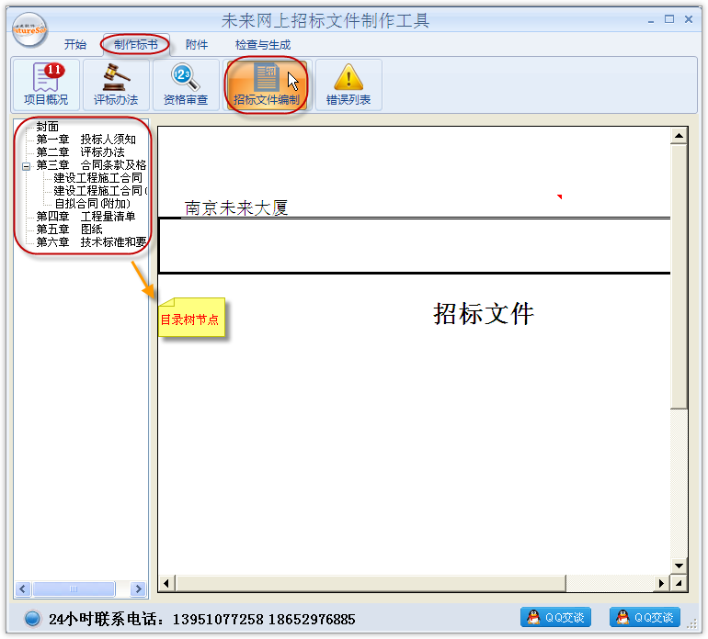
招标文件编制节点，左边显示招标文件所有章节的目录树，部分内容从前面节点项目概况、评标办法、资格审查中自动获取，单击目录树每个节点在对应的可输入条目上进行编辑。自拟合同与技术标准与要求可单击导入word文件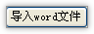或者直接编辑。
注意：在做“第五章 图纸”时如果【项目概况】中选择不提供图纸则该节点出现下图，需要招标人手动填写。
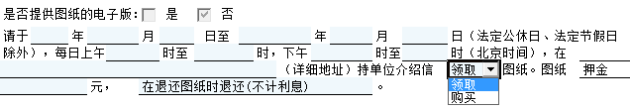

3.2附件

3.2.1工程设计图纸
单击导航栏【附件】单击【工程设计图纸】，该步骤根据【项目概况】中是否选择“提供图纸”来确定是否可编辑，选择提供图纸则此处可编辑，否则不可编辑，如下图选择提供图纸：
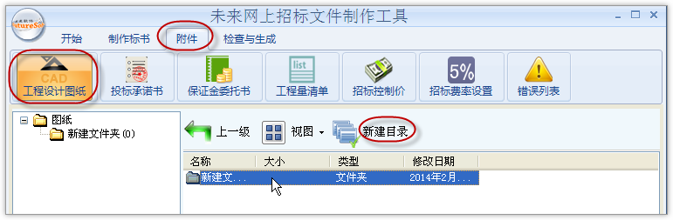
单击【新建目录】生成一个目录文件夹，可重命名，双击打开文件夹如图：
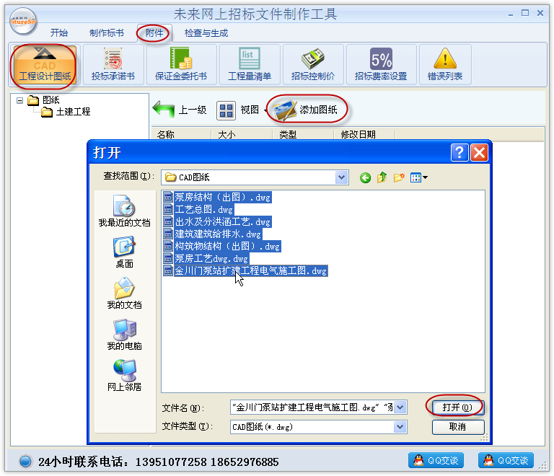
单击【添加图纸】按钮可选择多张图纸单击【打开】即可添加进来，双击图纸可查看，右键可删除、复制、粘贴。

3.2.2投标承诺书
单击导航栏【附件】单击【投标承诺书】，则进入投标承诺书窗口。
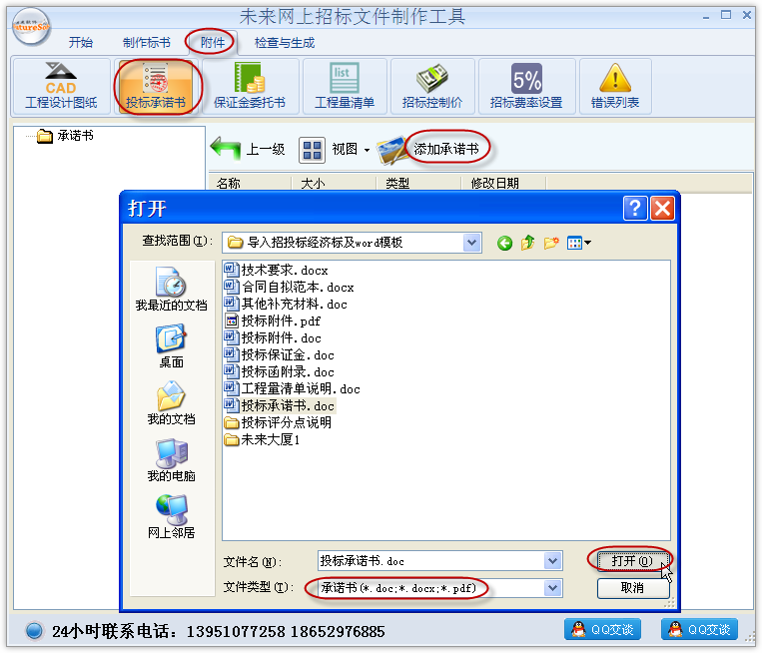
单击上图中的【添加承诺书】，可同时添加pdf和word文件，承诺书生成PDF包含在招标文件中，由投标方直接签字盖章后包含在总的投标文件中。

3.2.3保证金委托书
单击导航栏【附件】单击【保证金委托书】，进入下图界面，招标单位在【项目概况】中选择了“是，委托市公共资源交易中心代收退”，此步骤可正常编辑；如选择“否”，则此步骤无法编辑。
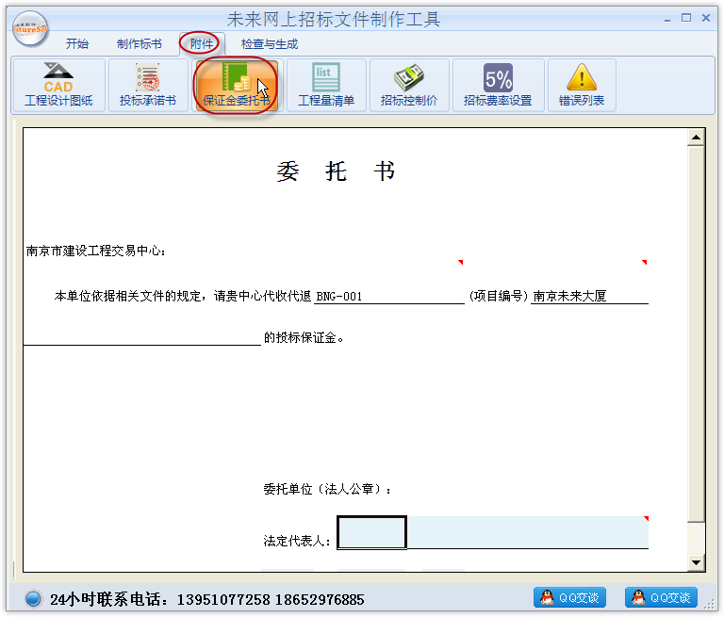

3.2.4工程量清单
单击导航栏【附件】单击【工程量清单】，如下图所示：
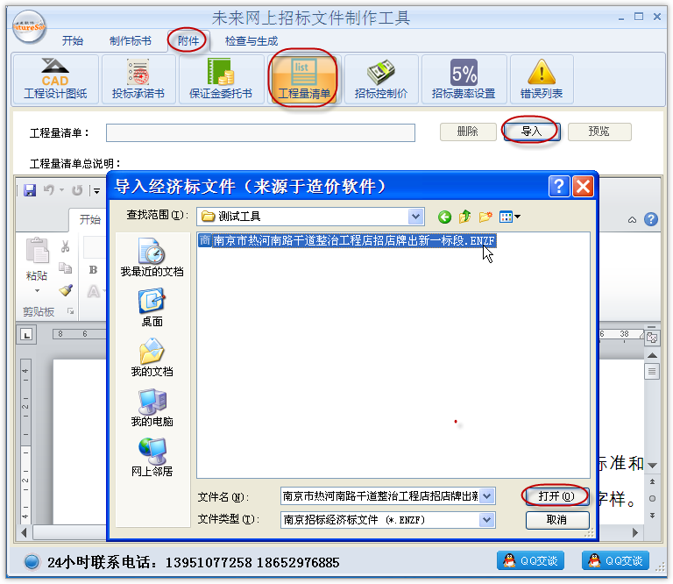
单击【导入】选择清单造价软件编制的工程量清单文件，后缀为*.ENZF（*.ENZF文件中的项目编号要与【项目概况】中标段编号一致，否则不能成功导入）。导入招标文件时先进行接口规范检查和符合性检查。如果二者全部通过，则提示“经济标成功导入”，如招标文件不符合接口规范时提示“招标文件不符合接口规范”，如招标文件符合性检查不通过则显示错误列表，如图：
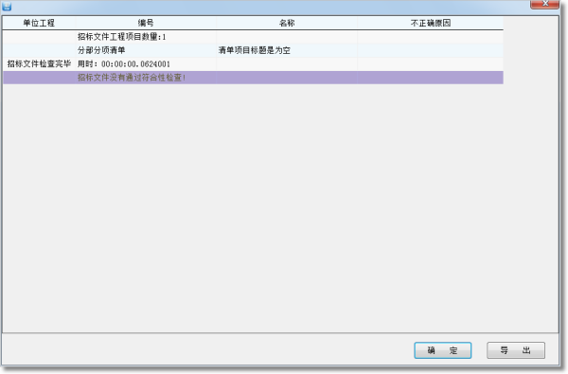
根据在【评标办法】章节中投标经济标合理性评分中选择的模板中评审清单范围来进行评标，如清单范围为“全部清单”，则导入后提示“经济标成功导入”，如为选定清单，则导入后将全部清单显示，定位某条清单在“选择”列打勾，也可用shift或ctrl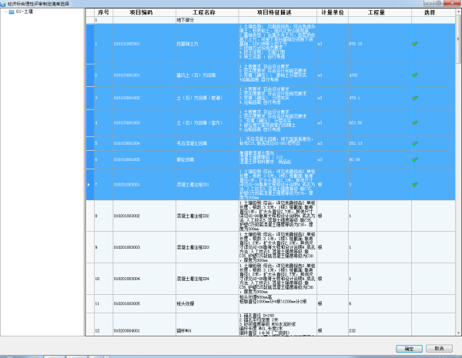进行多选在“选择”列打勾，即一次性进行多选。如图：
在下窗口的word空白文档中输入工程量清单说明，文档开头有一段文字内容不允许编辑，是根据南京市建设交易中心要求提供的，用户可打开其他编制好的word文档将内容粘贴过来。

3.2.5招标控制价
单击导航栏【附件】单击【招标控制价】，进入下图界面。
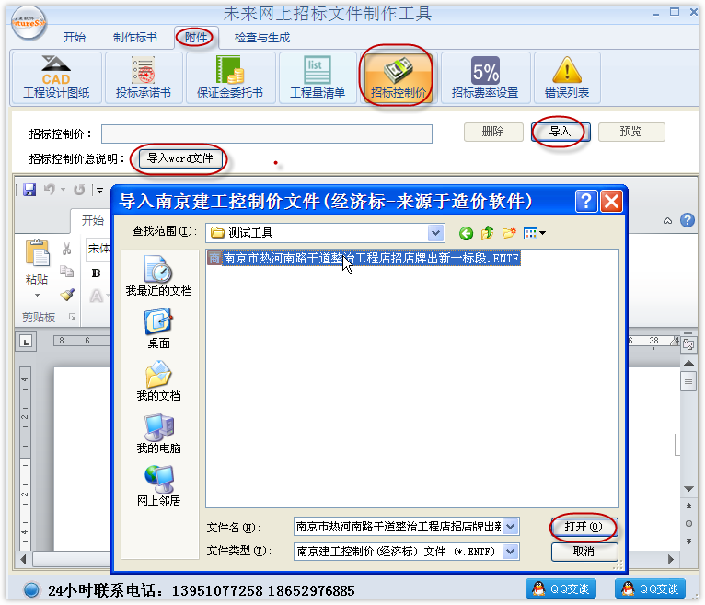
单击【导入】选择清单造价软件编制的已标价工程量清单（控制价文件后缀为*.ENTF），单击【确定】，导入时软件会将控制价文件的标段名称和标段编号与招标文件进行比较，一致时方可导入，如不一致则提示如图所示：
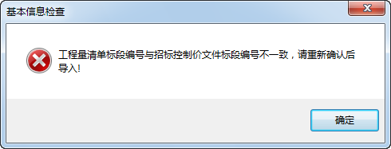
当一致后如不通过则显示错误信息列表。
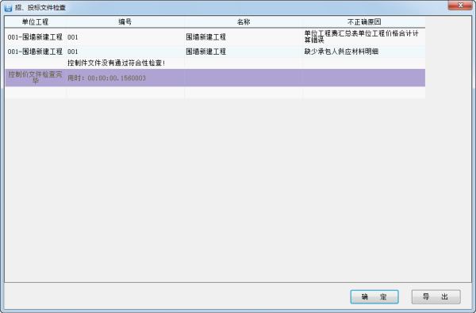
招标控制价在评标时可作为一种基准价规则。导入后将提示是否更新招标控制价，如图所示：
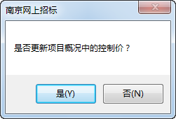
【确定】后提示“经济标成功导入”。
在word空白文档中输入工程量清单说明，或点击【导入word文件】按钮直接导入文档。

3.2.6招标费率设置
单击导航栏【附件】单击【招标费率设置】，当需要修改招标文件的规费税金等不可竞争费的费率时，可单击导航栏【招标费率设置】，如图：
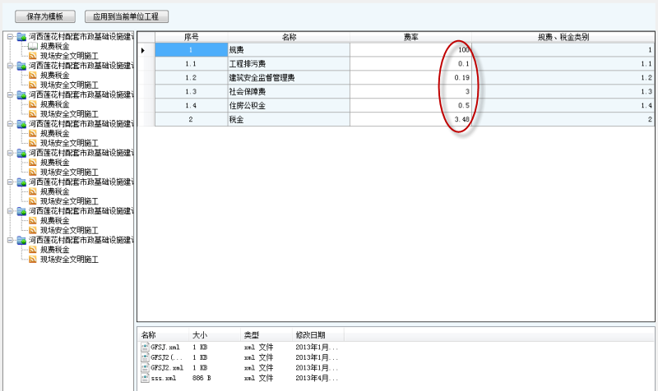
在窗口中费率列进行编辑修改，完成后单击按钮【应用到当前单位工程】，如需保存为模板，点击按钮【保存为模板】即可保存模板以便下次调用，下窗口显示文档。

3.3检查与生成

3.3.1招标文件检查
单击导航栏【检查与生成】单击【招标文件检查】，提示“是否进行招标文件检查？”，如图：
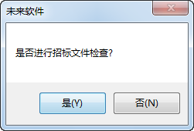
选择【是】软件则对当前的招标工程进行检查，并显示检查列表，“√”则表示通过，“×”表示不通过，双击列表中错误行，软件可直接准确定位错误页面方便招标人进行修改， 选择”否“则不检查，如图：
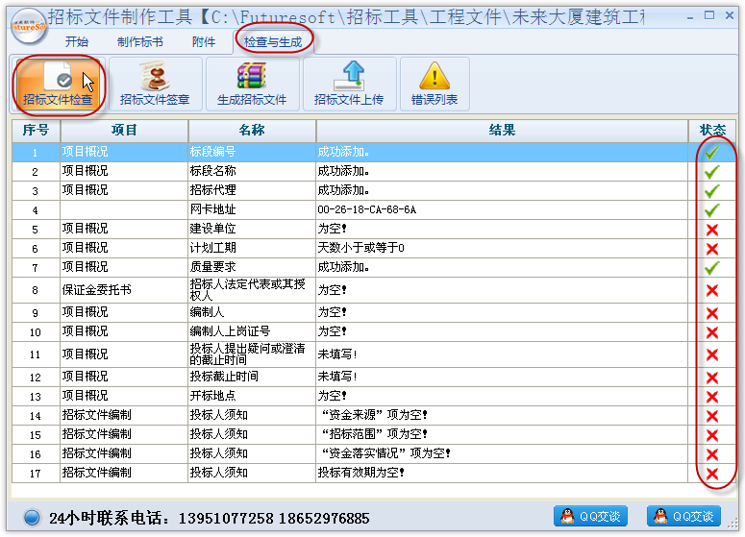

3.3.2招标文件签章
单击导航栏【检查与生成】单击【招标文件签章】，右窗口中显示需要电子签章的pdf文件，分别选择“南京市建设工程施工招标文件(网络交易版)文字说明.pdf和招标委托书.pdf”，在pdf界面单击菜单【电子签章】菜单，如下图：
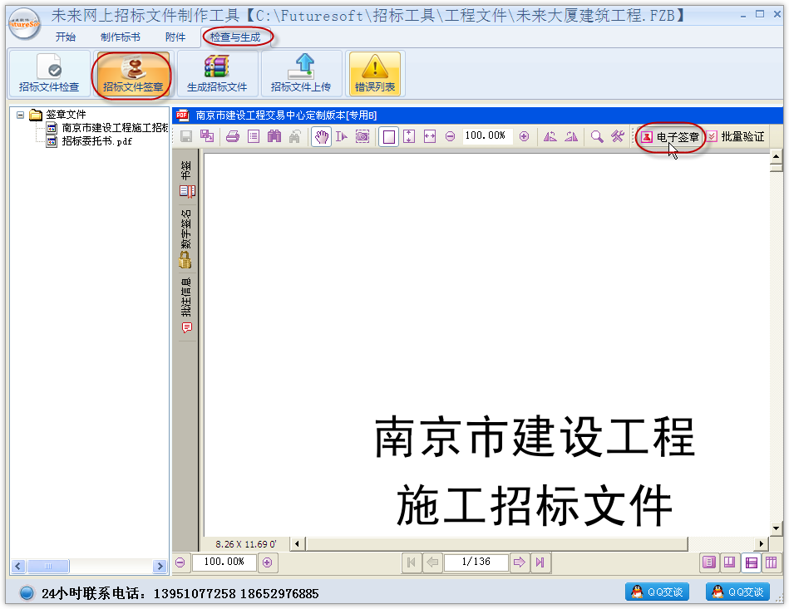
弹出签章对话框，在钥匙密码中输入密码，“盖章模式”下拉选项有“鼠标一次定位签章”和“鼠标一次性定位连续多页签章”，招标人根据实际需要进行选择，单击【确定】后，鼠标变成印章，定位需盖章的位置，单击可盖章，如下图：
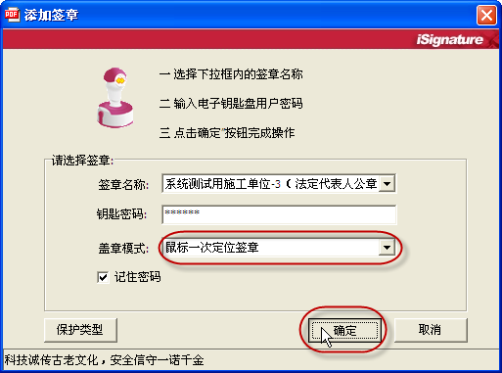
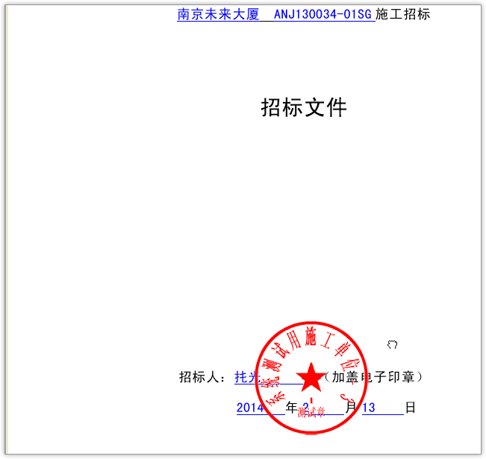

3.3.3生成招标文件
单击导航栏【检查与生成】单击【生成招标文件】，程序自动重新再检查一次，弹出加密锁对话框，确定后，提示输入口令，成功生成后缀为*.NZF的招标文件，后缀为*.NBF的招标控制价文件，最后自动弹出预览招标文件的窗口，也可单击【帮助】/【文件预览】，弹出预览窗口，点击文件下菜单【打开招标文件(*.NZF,*.NCF)】，选择招标文件如图，查看生成的所有PDF及图纸。
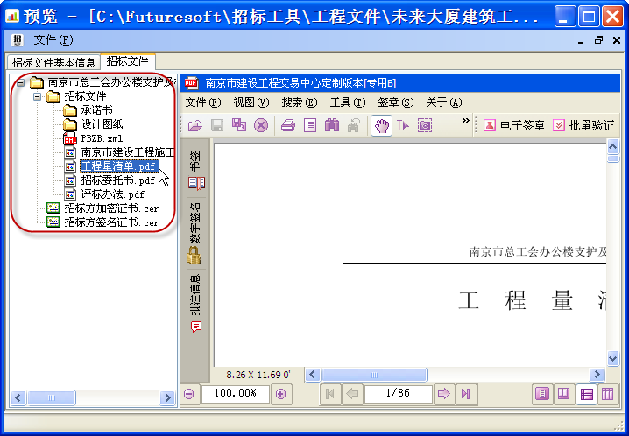

3.3.4招标文件上传
单击导航栏【检查与生成】单击【招标文件上传】，软件自动打开南京市建设交易中心的网站，招标人可通过网上上传生成的招标或答疑、控制价文件，如下图所示：
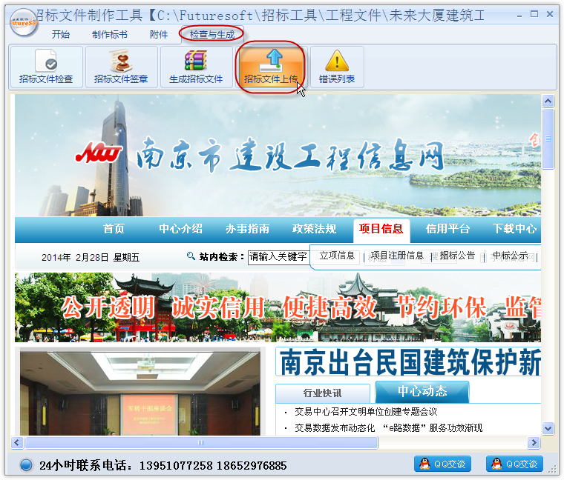

四、制作答疑文件

4.1打开项目
打开保存的*.FZB工程文件，软件将提示该次操作是要继续制作招标文件还是需要制作答疑文件，如下图：
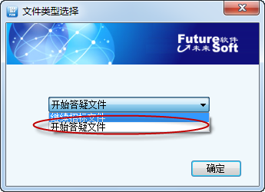
选择“开始答疑文件”，即进入制作答疑文件。下面以修改“招标文件”和“工程量清单”为例。

4.2招标文件
打开“招标文件编制”部分，修改“第一章 投标人须知”中的“招标人”中的“联系人”，由“王明”改为“张晓民”，联系电话也做了修改，如下图：
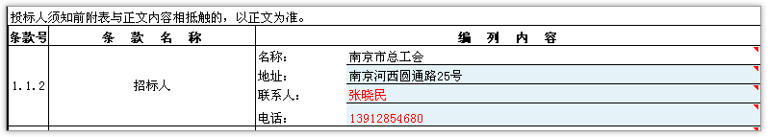
修改后的内容会呈现红色，【招标文件检查】后生成PDF后字体也由蓝色变成红色，如图：
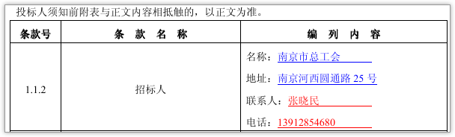

4.3工程量清单
重新选择修改后的工程量清单文件（*.ENZF文件），会将此次的招标文件与上次的招标文件进行比较，如图：
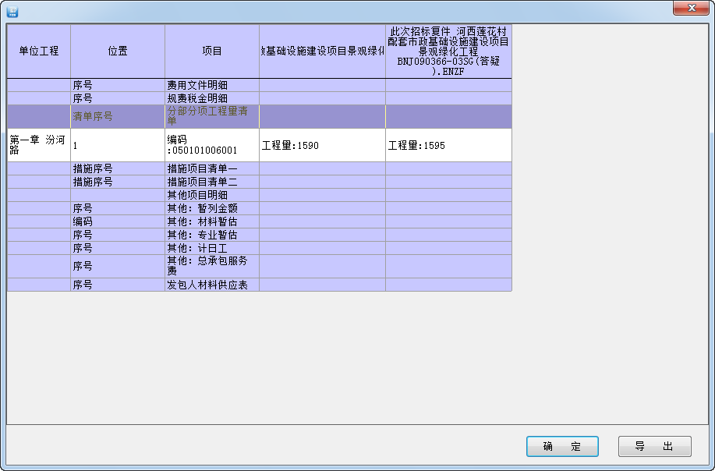
可看出此次招标文件（*.ENZF）清单050101006001工程量由1590变成了1595。

4.4答疑说明文件
单击导航栏【答疑说明文件】单击【答疑说明文件】，上窗口显示招标文件修改的汇总内容，下窗口可编写答疑文件的说明信息，下图所示：
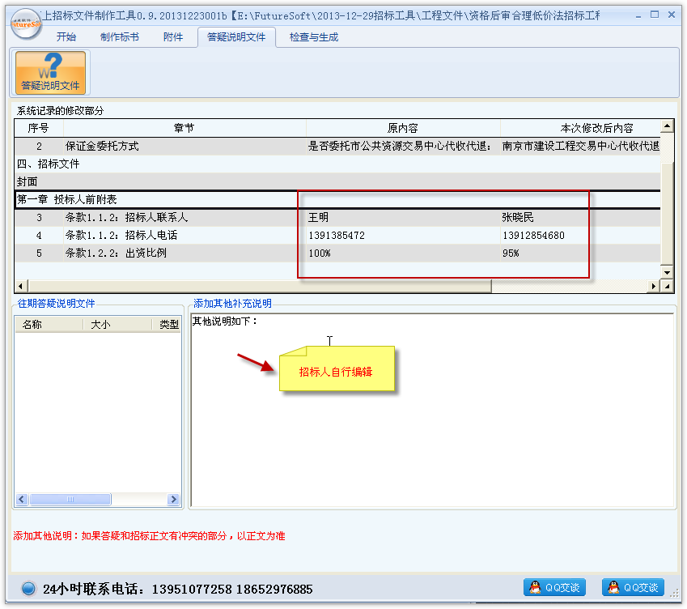
编制完答疑说明后，即进入【检查与生成】步骤，上面已介绍了操作过程，此处不做详细描述。

4.5检查签章与上传
操作步骤与上面介绍的制作招标文件一致，详细的操作流程，这里就不再赘述。招标人经过【招标文件检查】和【招标文件签章】，最后生成答疑文件。

五、关于用户培训和服务

5.1培训和指导
流程培训
南京未来高新技术有限公司提供专业讲师，集中组织参加南京建设交易中心“e路阳光”网上招投标的单位，提供“e路阳光”网上招投标活动的流程讲解，让广大用户对网上招投标有确切的了解，并为能够顺利参加网上招投标做好充分的准备。
软件培训
南京未来高新技术有限公司提供中级讲师，集中组织参加南京建设交易中心“e路阳光”网上招投标的单位，提供对未来网上招投标文件制作工具的功能及性能讲解服务，让用户在制作招投标文件的工程中得心应手，快速正确的生成文件。
集中解答
南京未来高新技术有限公司提供中级讲师，对用户参加完培训学习后遇到困难的用户，集中专业解答疑惑，伸入剖析，并对以往的培训加以巩固。

5.2服务
针对使用未来网上招标制作工具的用户，南京未来高新技术有限公司将提供专门的电话和QQ咨询服务，如还不能解决问题，将派服务人员去现场解决。
1、拨打客服电话： 15305186416 15305186455
2、QQ：1539735009 1668454498

